附件5：A类竞赛和B类竞赛名单
A类比赛，参照每年湖南省教育厅的发文《关于组织举办全省普通高校大学生学科竞赛的通知》，在文件内列举的所有竞赛以及挑战杯、创青春、互联网+创新创业大赛都属于A类竞赛。
B类竞赛：省级及以上学会或者行业协会举办的比赛，证书盖章为省级及以上学会或者行业协会。
（下表为学生手册上列举的A类竞赛B类竞赛的表格，供大家参考。）
文化艺术及体育竞赛类：校级及以上行政和主管部门举办的艺术类比赛、运动会、体育竞赛以及附件6中列举的几个在教务处备案的校级比赛均可在这一栏申报学分。
所有竞赛和比赛同一奖项认定采取就高原则，团体奖与个人奖不重复计算学分。
A类学科竞赛一览表 ——来自于学生手册
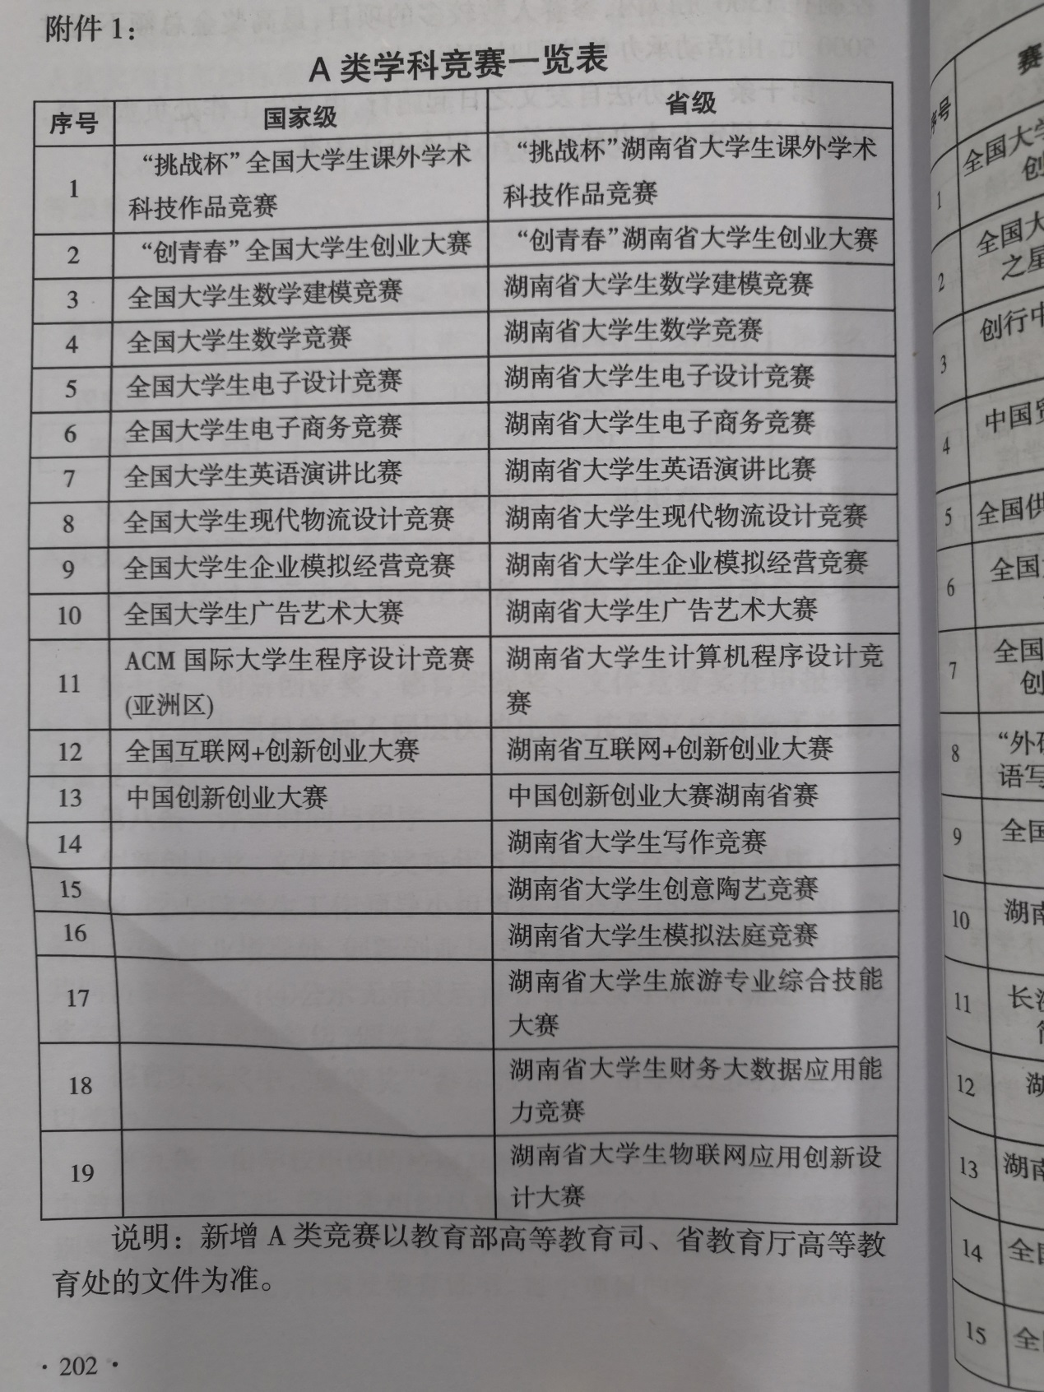

B类学科竞赛一览表1——来自于学生手册
